#SMAM2018
Messages Twitter sur le sujet « Réduire la pauvreté »

1. COPIER

La pauvreté est marquée par la faim et la malnutrition. La faim pousse les familles pauvres dans une spirale descendante et les empêche de sortir du cycle de pauvreté. Durant la
#SMAM2018, engagez-vous à briser le cycle de la pauvreté !

@Objectifs mondiaux pour un développement durable
@Organisation mondiale de la santé (OMS)
@UNICEF
PNUD

GRAPHIQUE

Briser le cycle de la pauvreté

1 personne sur 5 dans les pays en développement vit toujours avec moins de 1,90 $ par jour.

Les durées d'allaitement plus courtes sont associées à

une perte de 2,6 points du quotient intellectuel des enfants

L'allaitement maternel est l'un des meilleurs investissements dans la santé mondiale.

Chaque 1 $ investi dans l'allaitement maternel génère 35 $ de retombées économiques.

Le fait de ne pas allaiter est associé à des pertes économiques

d'environ 302 milliards de dollars par an, soit 0,49 % du revenu national brut mondial.

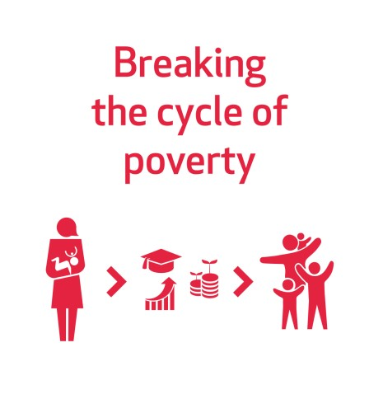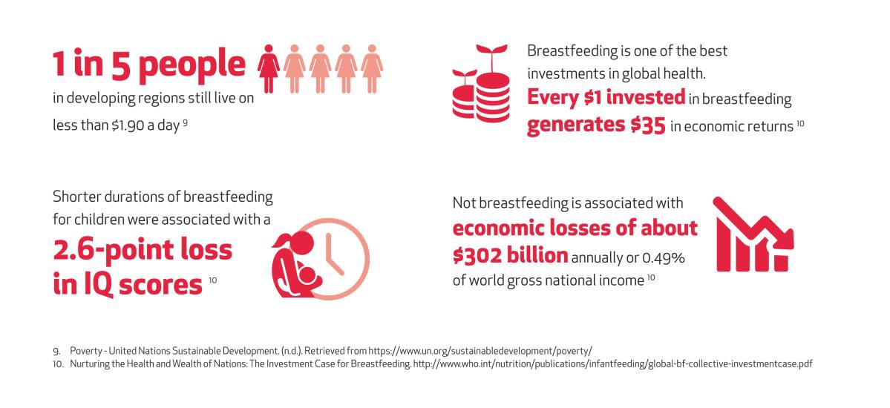

#L’allaitement maternel améliore la santé et le bien-être des femmes et des enfants et est un pilier pour le développement et l'avenir d'un pays. C'est un grand facteur égalissateur qui contribue à briser le cycle de la pauvreté.

#SMAM2018
@Objectifs mondiaux pour un développement durable
@Organisation mondiale de la santé (OMS)
@UNICEF

GRAPHIQUE

Coûts économiques et environnementaux du non-allaitement

Le fait de ne pas allaiter un bébé a des conséquences sur l'ensemble de la société à court et à long terme :

Les bébés qui ne sont pas nourris au sein ont un QI plus faible, ce qui réduit leurs chances d'obtenir une bonne instruction et d'être, par conséquent, moins bien rémunérés dans leur vie future.

Les faibles taux d'allaitement contribuent à l'augmentation des maladies, entraînant ainsi des coûts de soins de santé et de traitements plus élevés.

La production, le conditionnement, le stockage, la distribution et la préparation du lait maternisé contribue aux dégradations de l'environnement.

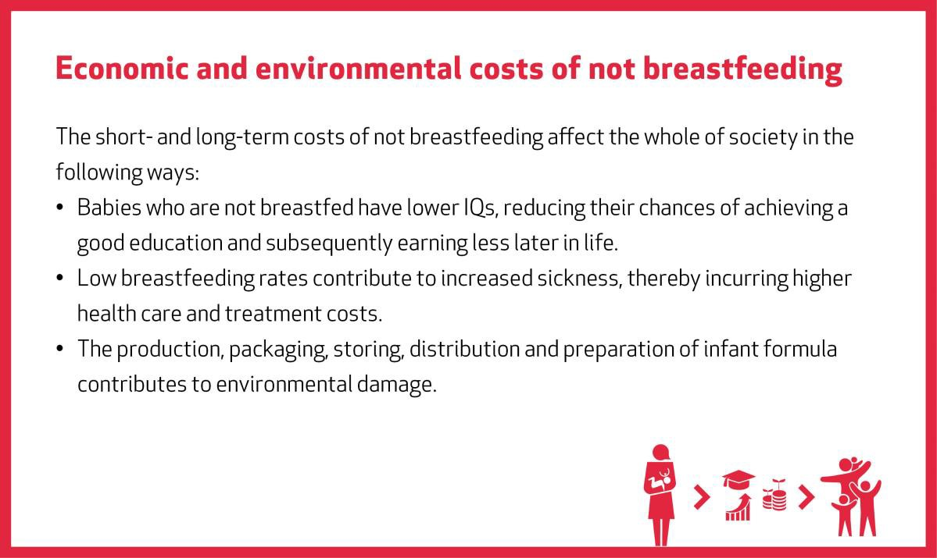

« Tous les pauvres ne souffrent pas de la faim, mais presque tous les gens affamés sont pauvres », d'après P. Pinstrup-Andersen.

Durant la #SMAM2018, engagez-vous à briser le cycle de la pauvreté !

@GlobalGoalsUN
@OMS
@UNICEF

GRAPHIQUE

1 personne sur 5 dans les pays en développement vit toujours avec moins de 1,90 $ par jour.

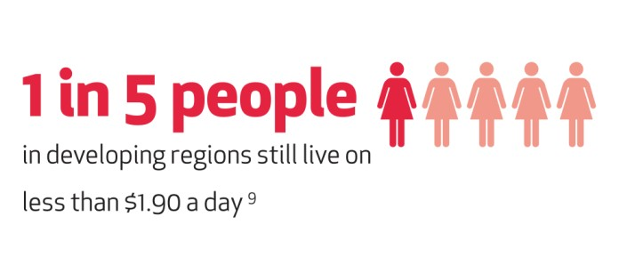

4. COPIER

L'allaitement maternel est l'un des meilleurs investissements dans la santé mondiale.
Chaque 1 $ investidans l'allaitement maternel génère 35 $ de retombées économiques.

#L’allaitement maternel est une solution universelle qui égalise les chances en offrant à chaque enfant un départ équitable dans la vie. Il permet à des millions de jeunes enfants de survivre et de prospérer, et les achemine sur la voie d'une meilleure santé et d'un avenir plus prospère.
#SMAM2018
@GlobalGoalsUN @OMS @UNICEF @PAM
